Neuer Kurs ab September!

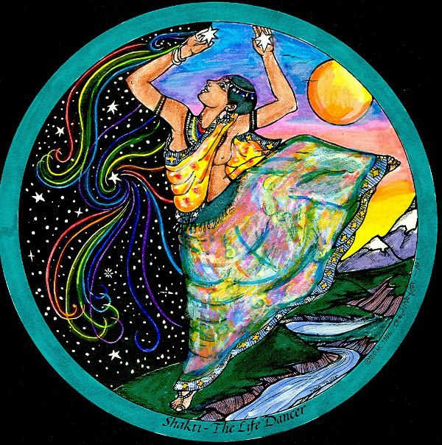
Herbstzauber

Wir feiern die Fülle und ernten die Früchte des Sommers.
Wir ordnen den inneren Garten und bereiten uns auf die Ruhepause des Winters vor
Wir tanzen durch den Herbst bis in den Advent und stärken in der dunkler werdenden Jahreszeit unser inneres Licht

Begegnungen …
im Tanz eröffnen neue Formen der Kommunikation und ermöglichen es, unsere
Einzigartigkeit zu erfahren
Musik …
aus aller Welt inspiriert uns auf kreative Weise und verbindet sich direkt mit
unseren Gefühlen
Lebensfreude …
wird geweckt und gesteigert. Im Tanz erhalten wir direkten Zugang zu unserer
Lebendigkeit und Kreativität
Beweglichkeit …
auf allen Ebenen wird gefördert und entwickelt. Tanzend kommt der ganze
Mensch in Bewegung und findet zu körperlichem und seelischem Wohlbefinden

WANN??? 12.09.-19.12.23, 8x dienstags alle 14 Tage,19.00–21.00 Uhr
WO??? Naturkunstinsel Alberode, Kombergstr. 34
ANMELDUNG (bis 10.09.23): Birgit Rohles Tel. 0 56 57 – 91 34 76
birgit-rohles@web.de; mehr Infos: www.heilpraxis-seelenraum.de

